【申込期間：2026/7/19(日)～9/10(木)】 〆切 9/10(木)※郵送の場合は、当日消印有効です
⭐「こんなのあったらいいな！」と思う商品やサービスのアイディアを書いてみよう！
・7月の課題発見ワークショップでみつけた「困った！」や、毎日のくらしの中で気づいたことをヒントに、
みんなが笑顔になるアイディアを考えてみよう！
・図や絵、写真を貼ってもOKです。
こんなことが伝わるように書いてみよう！
①どんな人が、どんなときに使うのかな？
②「これ、いいね！」と思ってもらえるくふうはあるかな？
あとで本当に作ってみたり、ためしてみたりできそうなアイディアを考えてみよう！

キッズ起業家EXPOの流れや詳しい内容は、ホームページやSNSでご覧いただけます。
下のQRコードからぜひご覧ください。
アイディアがまとまりましたら、このエントリーシートをご記入のうえ、
E-mailまたは郵送でお送りください。

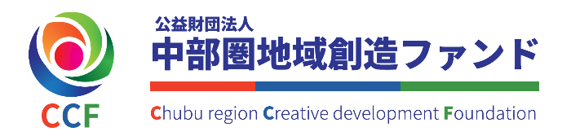

E-mail: ccf.jimukyoku@gmail.com
(件名に「キッズ起業家エントリー」と書いてください)
郵送：〒460-0002 名古屋市中区丸の内3-5-16
愛知県林業会館2階 中部圏地域創造ファンド 宛て

１）商品・またはサービス名

２）アイディア


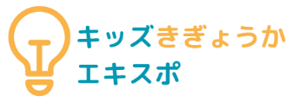



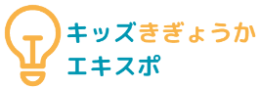

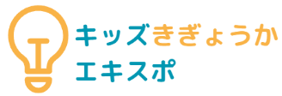


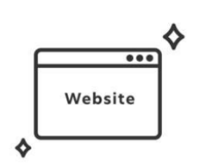




３）エントリー者の情報
代表に〇 | お名前 | 学校または学区 | 学年
 | （ふりがな）
 | （ふりがな）
 | （ふりがな）

✨審査結果について
応募いただいたアイディアを審査し、Step2「カイゼンワークショップ」（10月開催予定）に進むチームを
決定します。選ばれたチームには、アイディアを形にするための応援金（1万円）をおわたしします。
結果は9月下旬ごろにお知らせする予定です。
⭐代表者の連絡先（審査結果は、代表者の方へご連絡します。）
住所 〒 － | E-mail
住所 〒 － | 電話
※ご記入いただいた個人情報は、本プログラムの運営およびご連絡のためにのみ使用し、適切に管理いたします。
